HW3.2

股权结构与公司业绩回归模型讨论

学号：5141209033 姓名：孔渊媛

公司业绩的度量指标使用净资产收益率（ROE）；股权结构的度量指标使用公司第一大股东持股比例（Shrcr1%）、境内发起人股比例（Nshrlpd%）、境外发起人股比例（Nshrlpf%）、高级管理人员持股比例（Nshrsms%）、流通股比例（Nshrn%）；控制变量有资产总计（TA）、资产负债率（D/A）、经营杠杆（OLEV）。筛选出2830个数据，导入Eviews中如下：

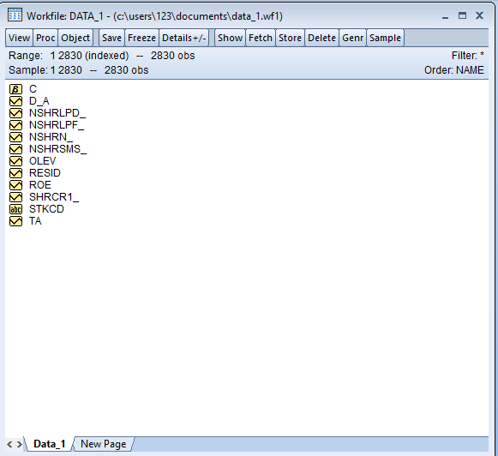

**一元线性回归模型**

自变量分别选取两个度量股权集中度的指标：公司第一大股东持股比例（Shrcr1%）、高级管理人员持股比例（Nshrsms%），结果如下图所示，系数显著性和拟合优度都不理想，模型存在较大误差。

模型一：



模型二：



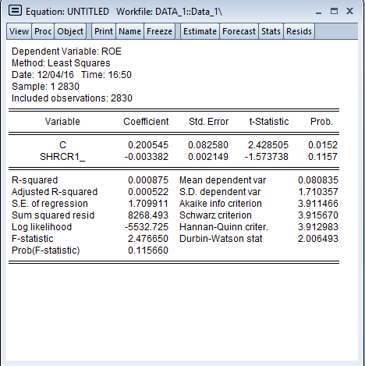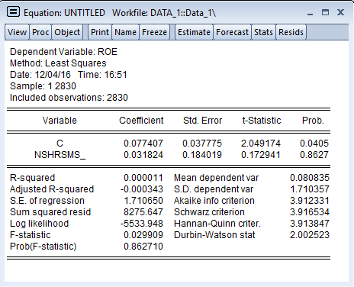

**多元线性回归模型**

模型一：

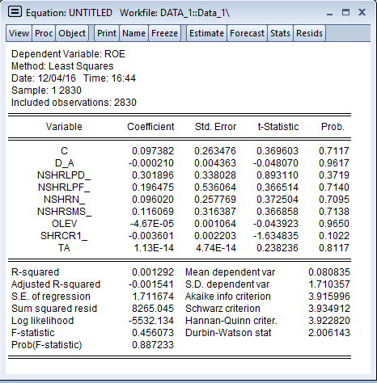

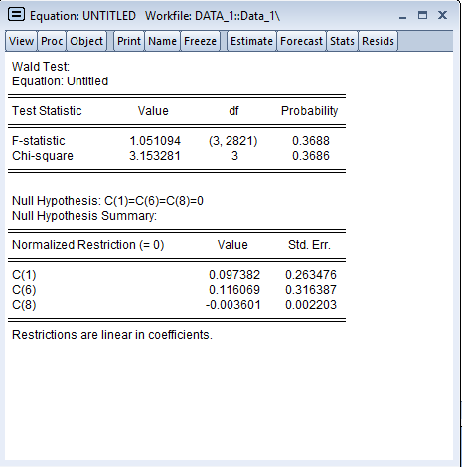

系数显著性和拟合度都很不理想，Wald Test表明我们控制的三个变量资产总计（TA）、资产负债率（D/A）、经营杠杆（OLEV）的系数并不显著，所以下面尝试仅考虑股权结构的影响建模。

模型二：

自变量采取公司第一大股东持股比例（Shrcr1%）、境内发起人股比例（Nshrlpd%）、境外发起人股比例（Nshrlpf%）、高级管理人员持股比例（Nshrsms%）、流通股比例（Nshrn%）。

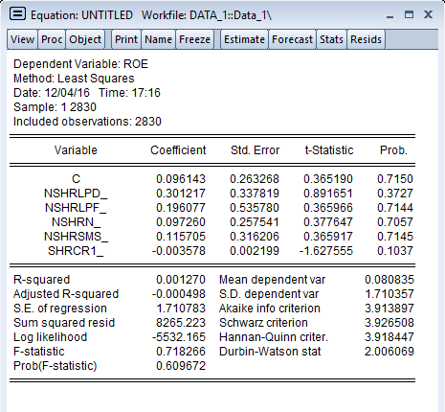

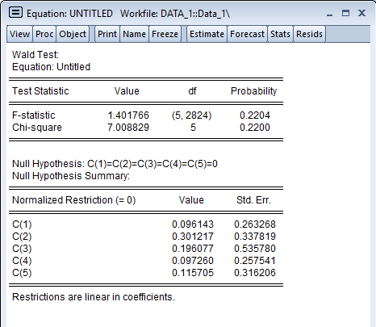

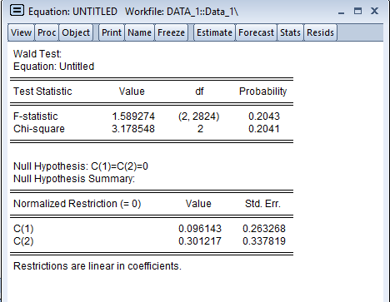

但是可以看到，公司业绩与境内发起人股比例（Nshrlpd%）、境外发起人股比例（Nshrlpf%）之间无显著相关，与常理不符。使用Wald Test结果表明，没有证据拒绝原假设，即境内发起人股比例（Nshrlpd%）、境外发起人股比例（Nshrlpf%）与公司业绩无关。猜测应为下载数据时，三者的数据统计不全面，不存在的值均以0表示，0点太多，导致估计误差过大，与常理偏差。

**线性对数模型**

模型一：



仅考虑股权集中度公司第一大股东持股比例（Shrcr1%）、高级管理人员持股比例（Nshrsms%）以及控制变量资产总计（TA）、资产负债率（D/A）、经营杠杆（OLEV）的影响。考虑到资产总计的单位大，所以取对数来降低数量级。

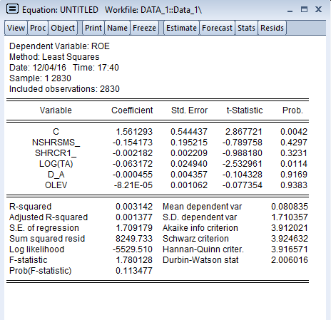

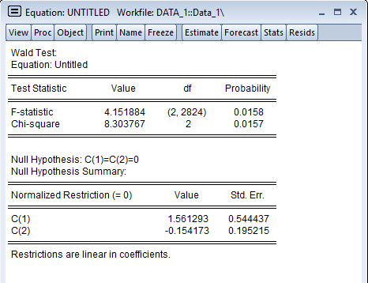

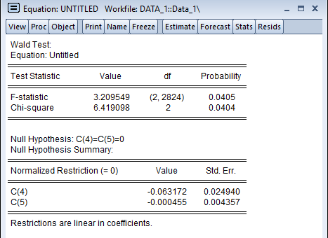

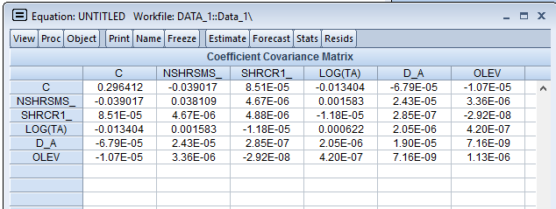

公司第一大股东持股比例（Shrcr1%）和高级管理人员持股比例（Nshrsms%）、资产负债率（D/A）和经营杠杆（OLEV）之间相关性较高。但前两个是重要研究对象，所以先考虑去除经营杠杆（OLEV）这个变量。同时，考虑到比例都是百分数，所以取对数后也许存在线性关系。

模型二：



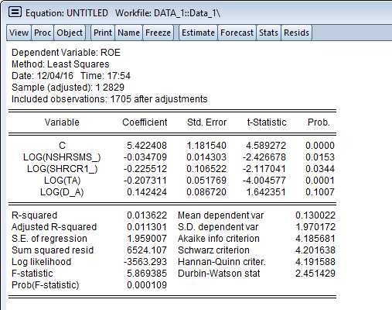

系数都显著了，可是拟合度太差，说明还是有重要变量遗漏。

模型三：



加回股权结构的其他变量，并且取对数，发现拟合优度有显著提高。

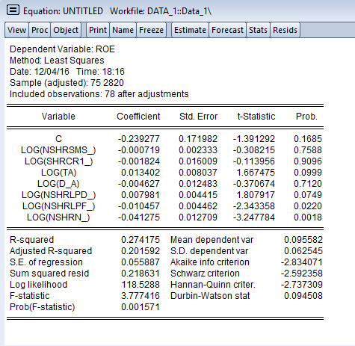

**对数线性模型**

模型一：



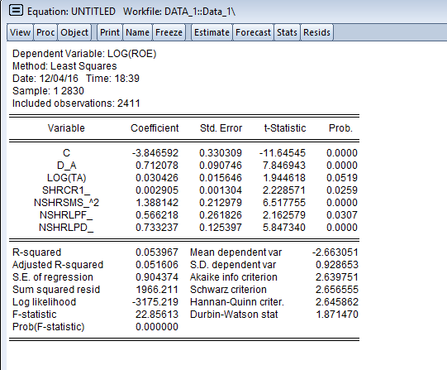

尝试了很多很多次，我发现自己犯了个很大的错误，没有把前十大股东的股权集中度数据下载下来带回家。但是我在家里并没办法成功使用校外代理，所以只能先做到这里了。会在最后的论文里加以改进。最后的模型已经将所有系数的显著性都调到比较好，但是函数拟合优度仍然很不理想。

最后选取对数模型作简单分析：

公司业绩与股权集中度呈倒U型，即股权集中度较小时，随着股权集中度的增大，大股东的利益与公司业绩更为趋同，然而股权集中度超过一定程度时，大股东对股东具有较大权力时，可能会为了个人利益做出一些损害公司权益的决定。